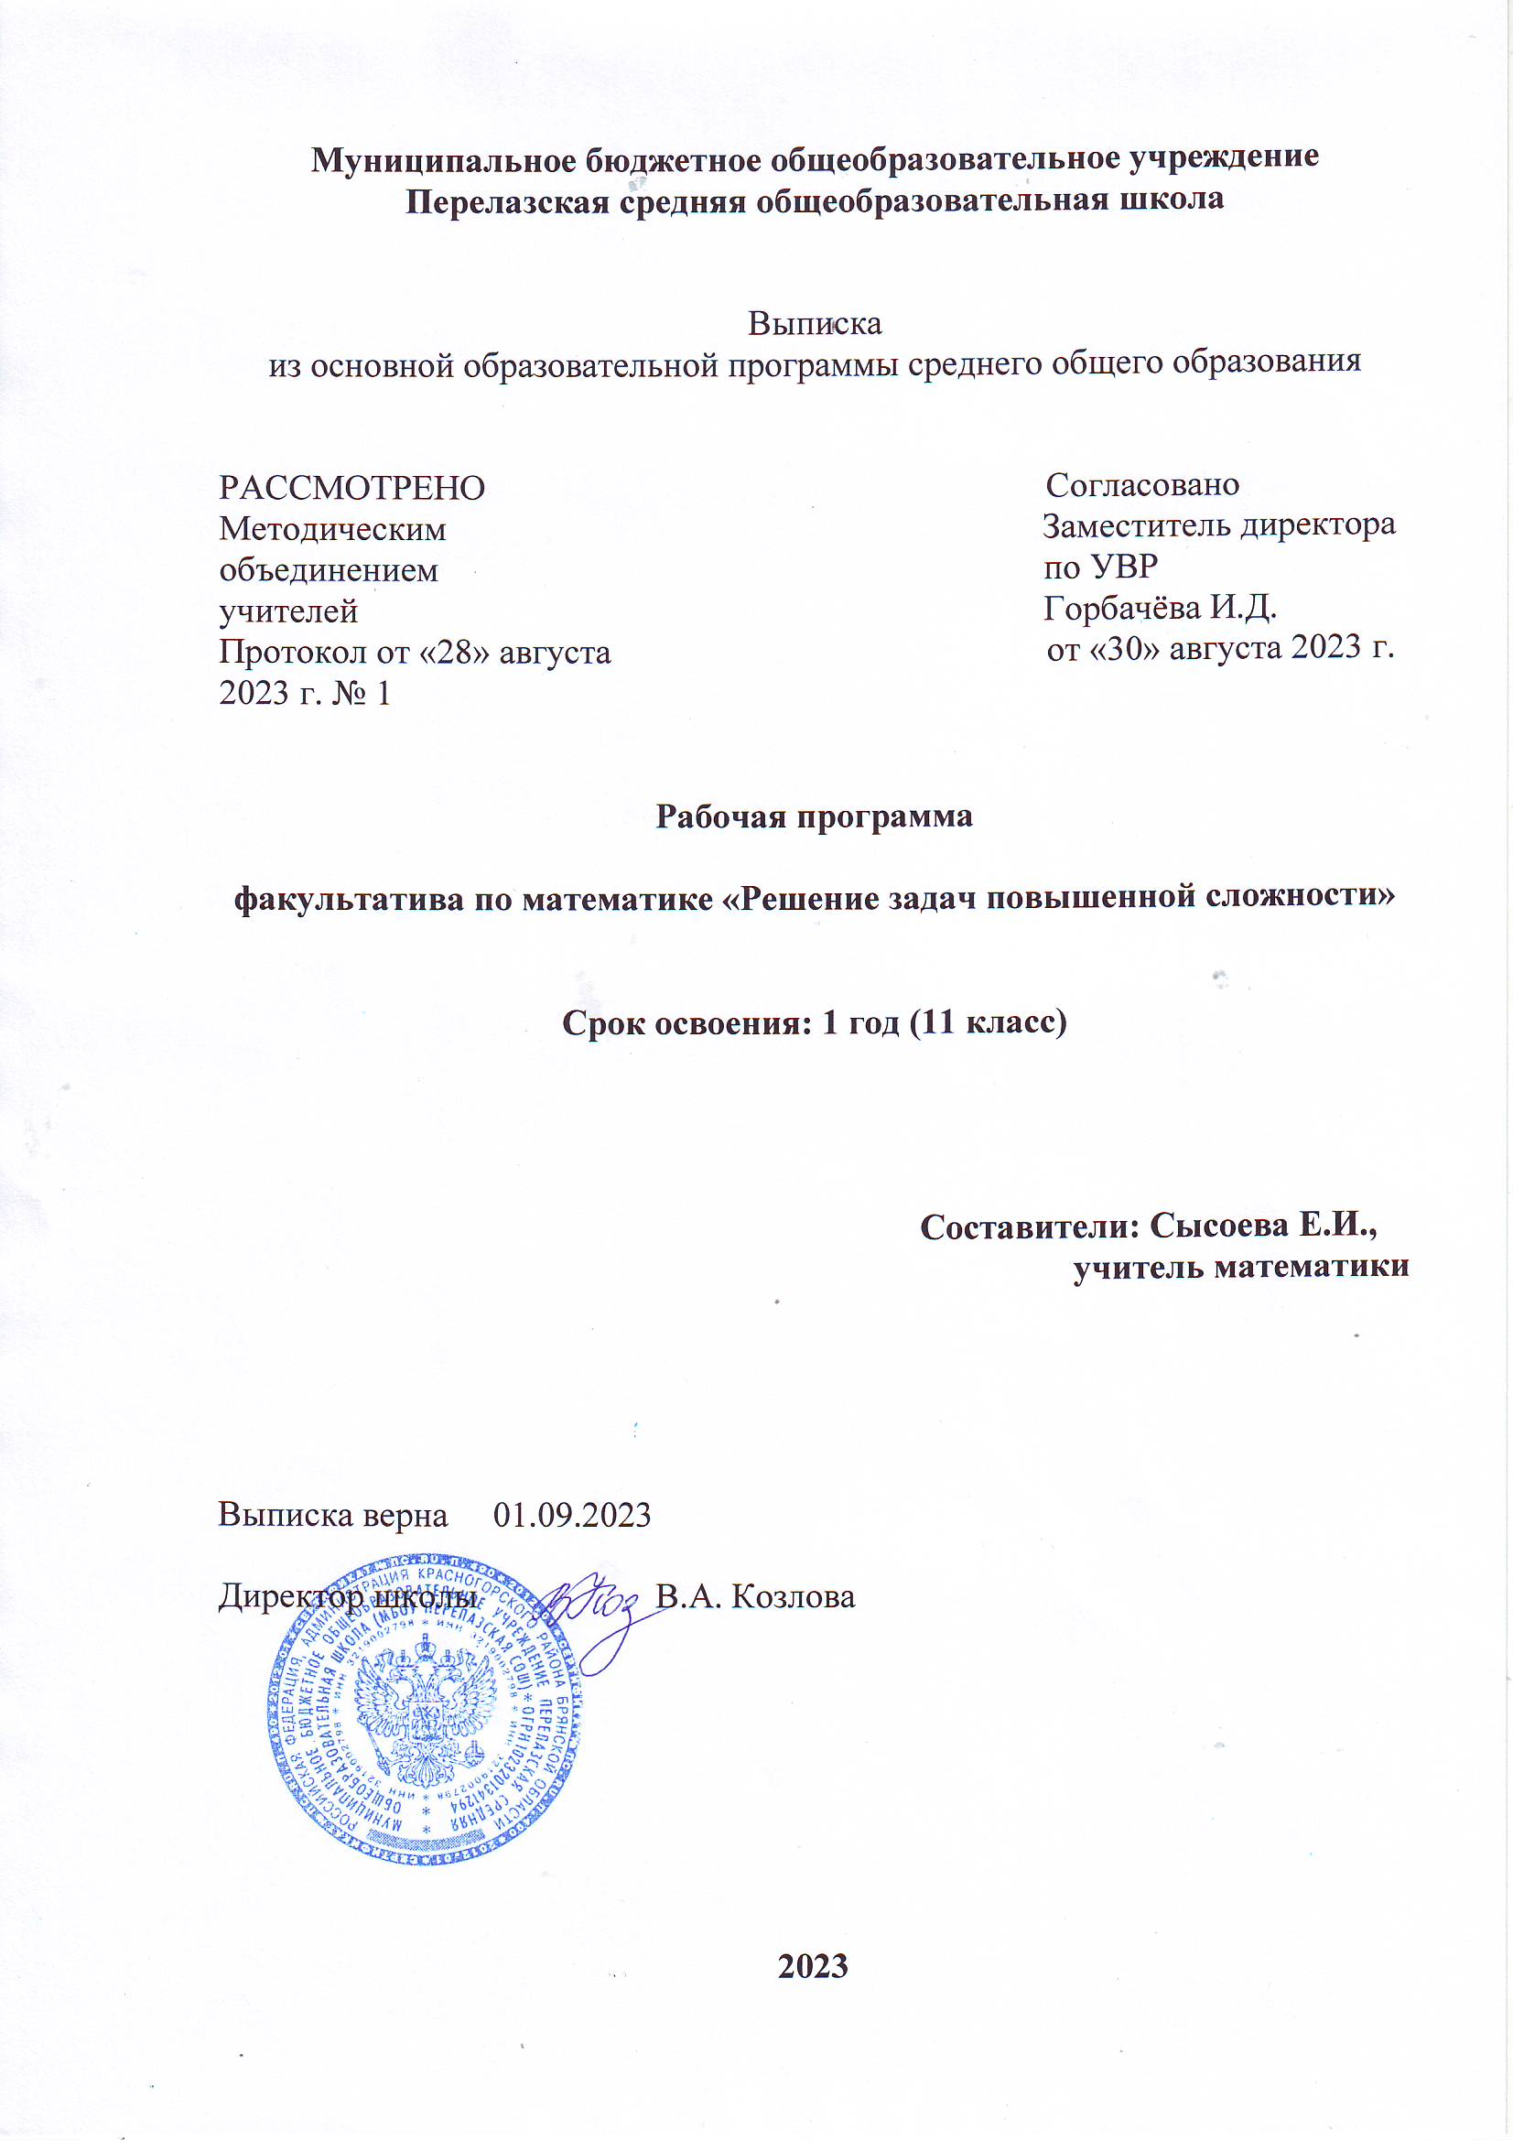

Пояснительная записка.
Основная задача обучения математике в школе - обеспечить прочное и сознательное овладение учащимися системой математических знаний и умений, необходимых в повседневной жизни и трудовой деятельности каждому члену современного общества, достаточных для изучения смежных дисциплин и продолжения образования.
Наряду с решением основной задачи факультатив в 11 классе предусматривает формирование у учащихся устойчивого интереса к предмету, выявление и развитие их математических способностей, подготовку к обучению в вузе, продолжению образования, а также к профессиональной деятельности, требующей достаточно высокой математической культуры. Факультативный курс построен на углублении математических знаний, которое реализуется на базе обучения методам и приёмам решения математических задач. Особое внимание обращается на темы школьного курса математики, вызывающие наибольшие сложности на экзамене (анализ типов заданий, разбор типичных ошибок выпускников прошлых лет).
Программа курса даёт возможность работать как с детьми, имеющими повышенную мотивацию, так и с теми, кто не обладает достаточным уровнем математической подготовки. Материал, подобранный для занятий, включает много стандартных задач, умение решать которые необходимо при выполнении промежуточных решений более сложных задач.
Данный курс даёт обучающимся возможность познакомиться с нестандартными способами решения математических задач, способствует формированию и развитию таких качеств, как интеллектуальная восприимчивость и способность к усвоению новой информации, гибкость и независимость логического мышления.
Структура экзаменационной работы требует от учащихся не только знаний на базовом уровне, но и умений выполнять задания повышенной и высокой сложности. В рамках урока не всегда возможно рассмотреть подобные задания, поэтому программа факультатива позволяет решить эту задачу.
Для эффективной реализации курса необходимо использовать разнообразные формы, методы и приемы обучения, делая особый упор на развитие самостоятельности, познавательного интереса и творческой активности обучающихся. Для этой цели предусмотрены уроки лекции, уроки консультации, домашние самостоятельные работы, практикумы по решению задач.
Структура программы состоит из трех образовательных блоков: теории, практики и уровня усвоения знаний и умений обучающихся. Содержание программы объединено в 5 тематических модулей, каждый из которых реализует отдельную задачу.
Все образовательные блоки предусматривают не только усвоение теоретических знаний, но и формирование деятельно – практического опыта. Практические задания способствуют развитию у детей творческих способностей, умения создавать красивые решения нестандартных задач. Обязательным элементом будет являться работа со справочным материалом, дополнительной литературой, интернет - источниками, мультимедийными, интерактивными пособиями.
Основные цели курса
- овладение устным и письменным математическим языком, математическими знаниями и умениями, необходимыми для изучения школьных естественно - научных дисциплин, для продолжения образования в средних учебных заведениях;
- развитие логического мышления, алгоритмической культуры, развитие математического мышления и интуиции;
- создание в соответствии с основными разделами курса базы для удовлетворения интересов и развития способностей учащихся, имеющих склонности к математике.
Задачи курса
- изучить оригинальные приемы решения тестовых задач, приобрести исследовательские компетенции в решении математических задач, научить творческому подходу к решению различных вопросов математики;
- повысить интерес к предмету;
- приобщить детей к общечеловеческим ценностям, обеспечить эмоциональное благополучие ребенка.
Учебно-методическое обеспечение курса
- Горбачёв В.И., Тюкачёва О.И.
«Подготовка учащихся к ЕГЭ – 2011 по математике: математические затруднения учащихся и методические пути их преодоления». Выпуск 1
Брянск, 2010 г.
2. Горбачёв В.И., Тюкачёва О.И.
«Подготовка учащихся к ЕГЭ – 2011 по математике: математические затруднения учащихся и методические пути их преодоления». Выпуск 2
Брянск, 2010 г.
3. Горбачёв В.И., Тюкачёва О.И.
«Подготовка учащихся к ЕГЭ – 2011 по математике: математические затруднения учащихся и методические пути их преодоления». Выпуск 3
Брянск, 2010 г.
- Шарыгин И.Ф.
«Факультативный курс по математике. Решение задач».
М, «Просвещение», 1989 г.
- Под редакцией Лысенко Ф.Ф.
«Математика. Подготовка к ЕГЭ – 2009»
«Легион», Ростов – на – Дону, 2008 г.
- Ершова А.П.
«Алгебра и начала анализа 10-11 классы. Самостоятельные и контрольные работы».
«Илекса», Москва, 2003 г.
- Зильберберг Н.И.
«Методические указания по методам решения уравнений»
Псков, 1990 г.
- Открытый сегмент федерального банка тестовых заданий
http://fipi.ru
- http://www.alexlarrin.narod.ru
- http://www.matege.ru
- Образовательный портал по подготовке к экзаменам
http://решу ЕГЭ

Сайты для подготовки к занятиям
- Открытый банк заданий по математике
http://mathege.ru/or/ege
- Демонстрационные варианты
http://edu.ru/moodle
- Открытый сегмент федерального банка тестовых заданий
http://fipi.ru/view/sections/141/docs
- Контрольные измерительные материалы
http://fipi.ru/view/sections/92/docs
Федеральный центр тестирования
http://www.rustest.ru/
- ГАУ ДПО (ПК) С «Брянский областной центр оценки качества образования»
http://ege32.ru/
- Официальный информационный портал ЕГЭ
http://tgt.edu.ru/
- Федеральный институт педагогических измерений
http://fipi.ru/
- http://www.alexlarrin.narod.ru
Факультативный курс «Решение задач повышенной сложности» позволяет обеспечить формирование как предметных умений, так и универсальных учебных действий школьников, а также способствует достижению определённых во ФГОС личностных результатов, которые в дальнейшем позволят учащимся применять полученные знания и умения для решения различных жизненных задач.
Отбор материала обучения осуществляется на основе следующих дидактических принципов: систематизации знаний, полученных учащимися в основной школе; соответствие обязательному минимуму содержания образования в основной школе; усиление общекультурной направленности материала; учет психолого-педагогических особенностей, актуальных для этого возраста; создание условий для понимания и осознания воспринимаемого материала.
Рабочая программа факультатива «Решение задач повышенной сложности» для обучающихся 11 класса рассчитана на 34 часа. Периодичность занятий – 1 раз в неделю.
Заканчивается факультативный курс итоговым тестированием по пройденному материалу. За тестовую работу выставляется «зачёт» - «незачёт», согласно локальному акту школы.
- ПЛАНИРУЕМЫЕ РЕЗУЛЬТАТЫ ОСВОЕНИЯ ФАКУЛЬТАТИВНОГО КУРСА
В соответствии с Федеральным государственным стандартом среднего общего образования выделяются следующие группы планируемых результатов, реализуемых данной программой: личностные, метапредметные, предметные.
Личностные результаты:
- ответственное отношение к учению, готовность и способность обучающихся к
саморазвитию и самообразованию на основе мотивации к обучению и познанию;
- формирование коммуникативной компетентности в общении и сотрудничестве со сверстниками, старшими и младшими в образовательной, учебно-исследовательской, творческой и других видах деятельности;
- умение ясно, точно, грамотно излагать свои мысли в устной и письменной речи,
понимать смысл поставленной задачи, выстраивать аргументацию, приводить примеры и контрпримеры;
- первоначальное представление о математической науке как сфере человеческой деятельности, об этапах её развития, о её значимости для развития цивилизации;
- критичность мышления, умение распознавать логически некорректные высказывания, отличать гипотезу от факта;
- креативность мышления, инициатива, находчивость, активность при решении арифметических задач;
- умение контролировать процесс и результат учебной математической деятельности;
- формирование способности к эмоциональному восприятию математических объектов, задач, решений, рассуждений;
Метапредметные результаты:
- способность самостоятельно планировать альтернативные пути достижения целей, осознанно выбирать наиболее эффективные способы решения учебных и познавательных задач;
- умение осуществлять контроль по образцу и вносить необходимые коррективы;
- способность адекватно оценивать правильность или ошибочность выполнения учебной задачи, её объективную трудность и собственные возможности её решения;
- умение устанавливать причинно-следственные связи; строить логические рассуждения, умозаключения (индуктивные, дедуктивные и по аналогии) и выводы;
- умение создавать, применять и преобразовывать знаково-символические средства, модели и схемы для решения учебных и познавательных задач;
- развитие способности организовывать учебное сотрудничество и совместную деятельность с учителем и сверстниками: определять цели, распределять функции и роли участников, взаимодействовать и находить общие способы работы; умение работать в группе: находить общее решение и разрешать конфликты на основе согласования позиций и учёта интересов; слушать партнёра; формулировать, аргументировать и отстаивать своё мнение;
- формирование учебной и общепользовательской компетентности в области использования информационно-коммуникационных технологий (ИКТ-компетентности);
первоначальное представление об идеях и о методах математики как об универсальном языке науки и техники;
- развитие способности видеть математическую задачу в других дисциплинах, в окружающей жизни;
- умение находить в различных источниках информацию, необходимую для решения математических проблем, и представлять её в понятной форме; принимать решение в условиях неполной и избыточной, точной и вероятностной информации;
- умение понимать и использовать математические средства наглядности (рисунки, чертежи, схемы и др.) для иллюстрации, интерпретации, аргументации;
- умение выдвигать гипотезы при решении учебных задач и понимания необходимости их проверки;
- понимание сущности алгоритмических предписаний и умение действовать в соответствии с предложенным алгоритмом;
- умение самостоятельно ставить цели, выбирать и создавать алгоритмы для решения учебных математических проблем;
- способность планировать и осуществлять деятельность, направленную на решение задач исследовательского характера;
Предметные результаты:
- умение работать с математическим текстом (структурирование, извлечение необходимой информации), точно и грамотно выражать свои мысли в устной и письменной речи, применяя математическую терминологию и символику, использовать различные языки математики (словесный, символический, графический), развития способности обосновывать суждения, проводить классификацию;
- владение базовым понятийным аппаратом: иметь представление о числе, дроби, основных геометрических объектах;
- умение выполнять арифметические преобразования рациональных выражений, применять их для решения учебных математических задач и задач, возникающих в смежных учебных предметах;
- умение пользоваться изученными математическими формулами;
- знание основных способов представления и анализа статистических данных;
- умение применять изученные понятия, результаты и методы при решении задач из различных разделов курса, в том числе задач, не сводящихся к непосредственному применению известных алгоритмов.
Требования к уровню подготовки обучающихся 11 класса
В результате изучения данного курса внеурочной деятельности обучающиеся 11 класса должны:
понимать
• значение математической науки для решения задач, возникающих в теории и практике; широту и в то же время ограниченность применения математических методов к анализу и исследованию процессов и явлений в природе и обществе;
• способы и приёмы решения нестандартных задач;
• универсальный характер законов логики математических рассуждений, их применимость во всех областях человеческой деятельности;
• термины «уравнение», «неравенство», «система», «совокупность», «модуль», «параметр», «функция», и другие;
• основные формулы тригонометрии при преобразовании тригонометрических выражений и решении тригонометрических уравнений и неравенств;
• основные приемы решения текстовых задач;
• способы решения различных уравнений;
• способы решения различных неравенств;
• область определения выражения;
• модуль числа, его геометрический смысл, основные свойства модуля;
• уравнения и неравенства, содержащие знак модуля и способы их решения;
научиться
• решать задачи более высокой, по сравнению с обязательным уровнем, сложности;
составлять буквенные выражения и формулы по условиям задач;
• применять рациональные приёмы вычислений; самостоятельно работать с методической литературой;
• точно и грамотно излагать собственные рассуждения, уметь пользоваться математической символикой;
• правильно употреблять термины «уравнение», «неравенство», «система», «совокупность», «модуль», «параметр», «функция» и другие;
• решать текстовые задачи алгебраическим методом, интерпретировать полученный результат, проводить отбор решений, исходя из формулировки задачи;
• использовать основные формулы тригонометрии при преобразовании тригонометрических выражений и решении тригонометрических уравнений и неравенств;
• решать уравнения и неравенства с модулем;
• решать иррациональные, логарифмические и показательные уравнения и неравенства;
• решать задачи из контрольных измерительных материалов экзамена;
использовать приобретенные знания и умения в практической деятельности и повседневной жизни для:
• выполнения расчетов по формулам, составления формул, выражающих зависимости между реальными величинами; нахождения нужной формулы в справочных материалах; • моделирования практических ситуаций и исследования построенных моделей с использованием аппарата алгебры;
• описания зависимостей между физическими величинами соответствующими формулами при исследовании несложных практических ситуаций;
• решения практических задач, используя при необходимости справочники и вычислительные устройства.

2. СОДЕРЖАНИЕ ФАКУЛЬТАТИВНОГО КУРСА
Тема 1. Выражения и преобразования – 6 ч.
Степенные и иррациональные выражения. Логарифмические выражения . Тригонометрические выражения. Основная задача этой темы – формирование навыков преобразований степенных, иррациональных, логарифмических и тригонометрических выражений.
Тема 2. Отбор корней в тригонометрических уравнениях – 11 ч.
При изучении данной темы рассматриваются широко применяемые методы решения тригонометрических уравнений; формируются умения выполнять отбор корней в тригонометрических уравнениях, удовлетворяющих дополнительным условиям. Основная цель данной темы – систематизация и обобщение знаний, умений, навыков обучающихся методам решения тригонометрических уравнений, научить их решать задания второй части контрольно-измерительных материалов профильного уровня.
Тема 3. Методы решения неравенств с одной переменной – 11 ч.
Изучение этой темы предполагает углубленное и расширенное изучение школьного курса. Как правило, учащиеся испытывают трудности при решении сложных неравенств различных типов. Цель темы - познакомить учащихся с некоторыми методами решения неравенств, позволяющими справиться с заданиями второй части профильного уровня ЕГЭ по математике.
Тема 4. Решение текстовых экономических задач – 4 ч.
Основная цель данной темы – научить обучающихся методам решения экономических задач, связанных с банковскими операциями и задач на оптимизацию, т.к. в последнее время на ЕГЭ предлагаются задачи такого содержания.

Формы организации и виды деятельности
Методы и формы обучения определяются требованиями обучения, с учетом индивидуальных и возрастных особенностей учащихся, развития и саморазвития личности. В связи с этим основные приоритеты методики изучения данного факультативного курса:
• обучение через опыт и сотрудничество;
• учет индивидуальных особенностей и потребностей обучающихся;
• интерактивность (работа в малых группах, тренинги, вне занятий - метод проектов);
• личностно-деятельностный подход.
Для работы с обучающимися безусловно применимы такие формы работы, как лекция и семинар. Помимо этих традиционных форм рекомендуется использовать также дискуссии, выступления с докладами, содержащими отчет о выполнении индивидуального или группового домашнего задания или с содокладами, дополняющими лекцию учителя. Возможны различные формы творческой работы обучающихся, как например, «защита решения», отчет по результатам «поисковой» работы на страницах книг, журналов, сайтов в Интернете по указанной теме. Таким образом, данный курс не исключает возможности проектной деятельности обучающихся во внеурочное время. Итогом такой деятельности могут быть творческие работы.

Учебно-тематический план
Наименование раздела, темы | Количество часов | Зачёты
Выражения и преобразования | 6
Отбор корней в тригонометрических уравнениях | 11
Методы решения неравенств с одной переменной | 11
Решение текстовых экономических задач | 4
Проверка знаний по курсу (тест) | 1 | 1
Итоговый урок | 1
Всего | 34 | 1

3. ТЕМАТИЧЕСКОЕ ПЛАНИРОВАНИЕ
Раздел | Тема | Кол-во часов | Характеристика основных видов деятельности
Выражения и преобразования  6 ч. | 1. Степенные и иррациональные выражения. | 2 | Знают свойства степеней с произвольным показателем, тригонометрические формулы, свойства логарифмов. Преобразовывают выражения, содержащие степени и корни с произвольным показателем, тригонометрические и логарифмические выражения.
Выражения и преобразования  6 ч. | 2. Логарифмические выражения. | 2
Выражения и преобразования  6 ч. | 3. Тригонометрические выражения. | 2
Отбор корней в тригонометриче-ских уравнениях  11 ч. | 1. Отбор корней уравнения, удовлетворяющих дополнительным условиям: корни уравнения принадлежат промежутку. | 3 | Знают методы решения тригонометрических уравнений. Умеют выполнять отбор корней тригонометрического уравнения, удовлетворяющих дополнительным условиям. Решают задания второй части контрольно-измерительных материалов профильного уровня.
Отбор корней в тригонометриче-ских уравнениях  11 ч. | 2. Отбор корней уравнения, удовлетворяющих дополнительным условиям: корни уравнения удовлетворяют неравенству. | 3
Отбор корней в тригонометриче-ских уравнениях  11 ч. | 3. Тригонометрические уравнения, содержащие дробные выражения. | 2
Отбор корней в тригонометриче-ских уравнениях  11 ч. | 4. Тригонометрические уравнения, содержащие иррациональные и показательные выражения | 1
Отбор корней в тригонометриче-ских уравнениях  11 ч. | 5. Тригонометрические уравнения, содержащие логарифмические выражения и модули. | 2
Методы решения неравенств с одной переменной  11 ч. | 1. Сведение неравенств к равносильной системе или совокупности систем: |  | Решают иррациональные, показательные, логарифмические неравенства, неравенства с модулем сведением их к равносильной системе или совокупности систем. Знают алгоритм решения неравенств методом интервалов и применяют его. Знают условия применения метода рационализации при решении неравенств различных типов и применяют его.
Методы решения неравенств с одной переменной  11 ч. | а) неравенства, содержащие иррациональные выражения; | 2
Методы решения неравенств с одной переменной  11 ч. | б) неравенства, содержащие показательные выражения; | 1
Методы решения неравенств с одной переменной  11 ч. | в) неравенства, содержащие логарифмические выражения; | 2
Методы решения неравенств с одной переменной  11 ч. | г) неравенства, содержащие выражения с модулем. | 1
Методы решения неравенств с одной переменной  11 ч. | 2. Использование непрерывности функции:
Методы решения неравенств с одной переменной  11 ч. | а) метод интервалов; | 2
Методы решения неравенств с одной переменной  11 ч. | б) рационализация неравенств. | 3
Решение текстовых экономических задач  4 ч. | 1. Задачи на вклады. | 1 | Знают определение процента. Находят процент от числа, число по проценту, процентное содержание одного числа в другом. Знают понятия простых и сложных процентов, формулы простых и сложных процентов. Применяют эти формулы при решении задач на кредиты и вклады. Знают алгоритм решения задач на оптимизацию и применяют его.
Решение текстовых экономических задач  4 ч. | 2. Задачи на кредиты. | 1
Решение текстовых экономических задач  4 ч. | 3. Задачи на оптимизацию. | 2
Проверка знаний по курсу  1 ч | Проверка знаний по курсу (тест) | 1 | Выполняют тест по изученному материалу на основе КИМов ЕГЭ
Итоговое занятие  1 ч. | Итоговое занятие | 1 | Анализируют выполнение итогового теста. Владеют общими приёмами решения задач. Ориентируются на разнообразие способов решения задач. Применяют полученные знания, умения, навыки; диагностируют проблемные зоны.
Всего |  | 34

г.

